УТВЕРЖДАЮ
Руководитель ЦК НТ
________________ Д. С. Ермаков
«___» ноября 2026 г.

Протокол нагрузочного тестирования системы ЕФР релиза 2026.11 hotfix 1 (BIQ-91802)

1. Сроки
С 18.11.2026 (установка efr-cft-adapter 3.8.3 на контур EFR-NT) по 20.11.2026.

2. Участники
- Гусев Павел Андреевич — ведущий инженер ЦК НТ, Блок ИТ
- Сорокина Мария Олеговна — инженер ЦК НТ, Блок ИТ

3. Основание
Методика нагрузочного тестирования ЕФР релиза 2026.11 от 02.10.2026. Вид тестирования — сравнение с эталоном.

4. BIQ и наименование БИ
BIQ-91802 «ЕФР: исправление повторной отправки запроса остатка в АБС».

5. Тестируемые системы
- ЕФР efr-cft-adapter 3.8.3 (hotfix)

6. Неизменяемые системы окружения
- ЕФР efr-api 2026.11.0 (сборка 2026.11.0-b431)
- АБС «ЦФТ-Банк» — заглушка АБС (версия 0.9.4)
- fm-check, заглушка (версия 1.4.0)
- СМЭВ, заглушка (версия 2.1.3)
- PostgreSQL 15.8, Kafka 3.7.1

7. Сервер
Контур EFR-NT: efr-nt-app01–04, efr-nt-int01–02, efr-nt-db01. Генераторы нагрузки efr-nt-gen01–02.

8. Заключение
Проведено сравнение efr-cft-adapter 3.8.3 с эталоном — версией 3.8.2. Деградации нет: время операций, которые идут в АБС, уменьшилось на 20–35 %. Доля ошибок не превышает 1 %.

9. Замечания
Нет.

10. Ограничения
- АБС «ЦФТ-Банк» — заглушка АБС: контур CFTNT недоступен 17–21.11.2026 из-за работ на контуре (п. 6.2 методики).
- fm-check и СМЭВ — заглушки (п. 6.2).

11. Журнал тестирования
- Сравнение с эталоном 2026-11-19 22:00–23:10: прогрев 22:00–22:10 на 50 % профиля, измерение 22:10–23:10 на 100 % профиля.
- Эталон: замер версии 3.8.2 от 16.11.2026 на CFTNT, efr-api сборки b431, 1 ч на 100 % профиля.
- Отчёт о дефектах: дефектов нет.

12. Результаты

12.1 Сравнение с эталоном
Профиль — по разделу 2 методики, все десять операций. Интенсивность держится пейсингом, ОП-08 — открытая модель.
Таблица 1. Условия теста и эталона
Параметр | Эталон | Тест
Версия efr-cft-adapter | 3.8.2 | 3.8.3 (hotfix)
Дата | 16.11.2026 | 19.11.2026
АБС «ЦФТ-Банк» | контур CFTNT | заглушка АБС
Строк в operations | 421 млн | 422 млн
Нагрузка, длительность | 100 % профиля, 1 ч | 100 % профиля, 1 ч

Таблица 2. Задержки заглушек в тесте
Заглушка | Метод | Задержка, мс
АБС «ЦФТ-Банк» | GetAccountBalance | 0
АБС «ЦФТ-Банк» | OpenDeposit, CloseDeposit | 0
fm-check | check | 200
СМЭВ | проверка паспорта | 300

Таблица 3. Бизнес-метрики теста, 22:10–23:10
Операция | Заданная, оп/ч | Фактическая, оп/ч | p95, мс | Порог, мс | Ошибки, % | Таймауты, шт.
ОП-01 | 10 080 | 10 019 | 421 | 800 | 0,01 | 0
ОП-02 | 7 920 | 7 897 | 611 | 1 000 | 0,03 | 0
ОП-03 | 1 440 | 1 435 | 1 182 | 2 000 | 0,07 | 0
ОП-04 | 2 880 | 2 874 | 1 560 | 3 000 | 0,03 | 0
ОП-05 | 1 080 | 1 072 | 818 | 1 500 | 0,00 | 0
ОП-06 | 1 800 | 1 787 | 1 060 | 2 500 | 0,06 | 0
ОП-07 | 720 | 716 | 5 610 | 8 000 | 0,00 | 0
ОП-08 | 7 200 | 6 400 | 200 | 800 | 0,59 | 38
ОП-09 | 1 080 | 1 078 | 2 310 | 5 000 | 0,00 | 0
ОП-10 | 1 800 | 1 792 | 522 | 1 200 | 0,00 | 0

Таймауты ОП-08 — особенность заглушки АБС, в долю ошибок они не включены.
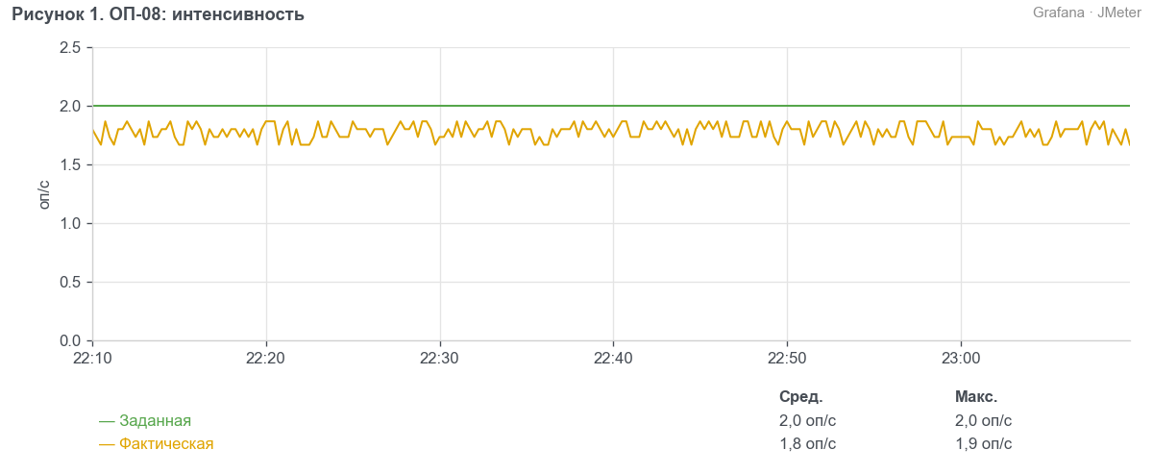
Рисунок 1. ОП-08: интенсивность
Таблица 4. 95-й перцентиль против эталона, мс
Операция | Эталон 3.8.2 | Тест 3.8.3 | Изменение, %
ОП-01 | 418 | 421 | 0,7
ОП-02 | 605 | 611 | 1,0
ОП-03 | 1 175 | 1 182 | 0,6
ОП-04 | 1 940 | 1 560 | −19,6
ОП-05 | 815 | 818 | 0,4
ОП-06 | 1 395 | 1 060 | −24,0
ОП-07 | 5 580 | 5 610 | 0,5
ОП-08 | 310 | 200 | −35,5
ОП-09 | 2 290 | 2 310 | 0,9
ОП-10 | 518 | 522 | 0,8

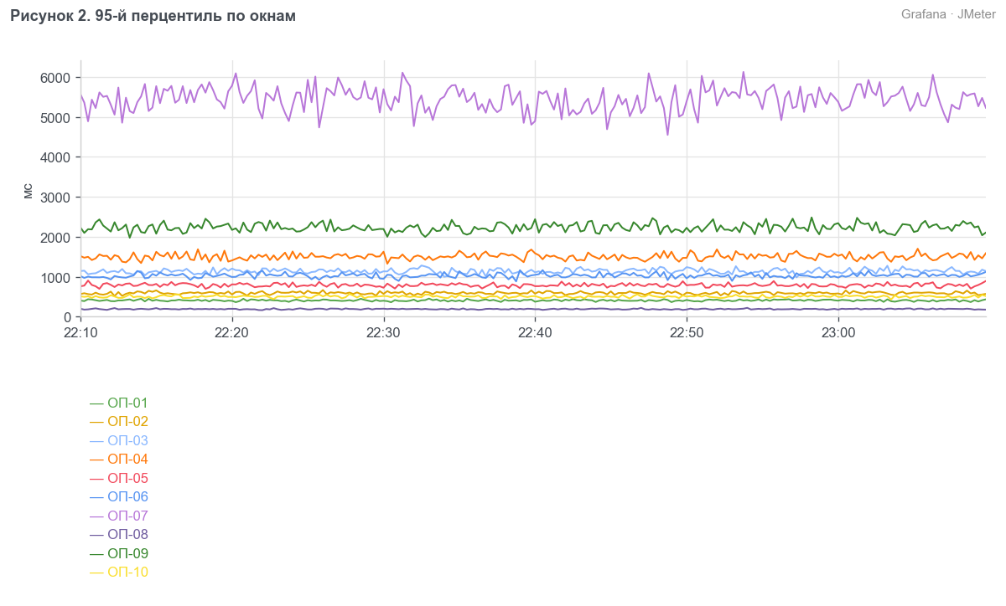
Рисунок 2. 95-й перцентиль по окнам
Таблица 5. Утилизация против эталона, среднее за тест
Показатель | Эталон | Тест | Изменение, %
CPU efr-api, среднее по 4 серверам, % | 41 | 40 | −2,4
Память efr-api, среднее по 4 серверам, % | 59 | 60 | 1,7
CPU efr-cft-adapter, % | 15 | 12 | −20,0
Память efr-cft-adapter, % | 47 | 46 | −2,1
CPU БД, % | 31 | 30 | −3,2
Память БД, % | 72 | 72 | 0,0
Диск БД, утилизация % | 21 | 22 | 4,8
CPU efr-nt-gen01, % | 47 | 46 | −2,1
CPU efr-nt-gen02, % | 45 | 45 | 0,0
Память efr-nt-gen01, % | 58 | 57 | −1,7
Память efr-nt-gen02, % | 56 | 56 | 0,0
Heap JMeter на генераторах, % от 6 ГБ | 46 | 47 | 2,2

Таблица 6. CPU и память ОС по серверам, среднее за тест
Сервер | Метрика | Эталон, % | Тест, % | Изменение, %
efr-nt-app01 | CPU | 40,0 | 38,8 | −3,0
efr-nt-app02 | CPU | 40,4 | 39,6 | −2,0
efr-nt-app03 | CPU | 41,6 | 40,4 | −2,9
efr-nt-app04 | CPU | 42,0 | 41,2 | −1,9
efr-nt-int01 | CPU | 14,8 | 11,8 | −20,3
efr-nt-int02 | CPU | 15,2 | 12,2 | −19,7
efr-nt-db01 | CPU | 31,0 | 30,0 | −3,2
efr-nt-gen01 | CPU | 47,0 | 46,0 | −2,1
efr-nt-gen02 | CPU | 45,0 | 45,0 | 0,0
efr-nt-app01 | Память ОС | 57,5 | 58,2 | 1,2
efr-nt-app02 | Память ОС | 58,1 | 59,4 | 2,2
efr-nt-app03 | Память ОС | 59,9 | 60,6 | 1,2
efr-nt-app04 | Память ОС | 60,5 | 61,8 | 2,1
efr-nt-int01 | Память ОС | 46,3 | 45,1 | −2,6
efr-nt-int02 | Память ОС | 47,7 | 46,9 | −1,7
efr-nt-db01 | Память ОС | 72,0 | 72,0 | 0,0
efr-nt-gen01 | Память ОС | 58,0 | 57,0 | −1,7
efr-nt-gen02 | Память ОС | 56,0 | 56,0 | 0,0

В таблице утилизации efr-api и адаптер представлены средними по серверам; разбивка по каждому серверу приведена на графиках CPU и памяти ОС. Память генераторов — утилизация оперативной памяти сервера, heap JMeter показан отдельно. Итоговые p95 и доли ошибок рассчитаны по исходным операциям JTL за указанный в таблице интервал; графики времени отклика показывают оконные p95.
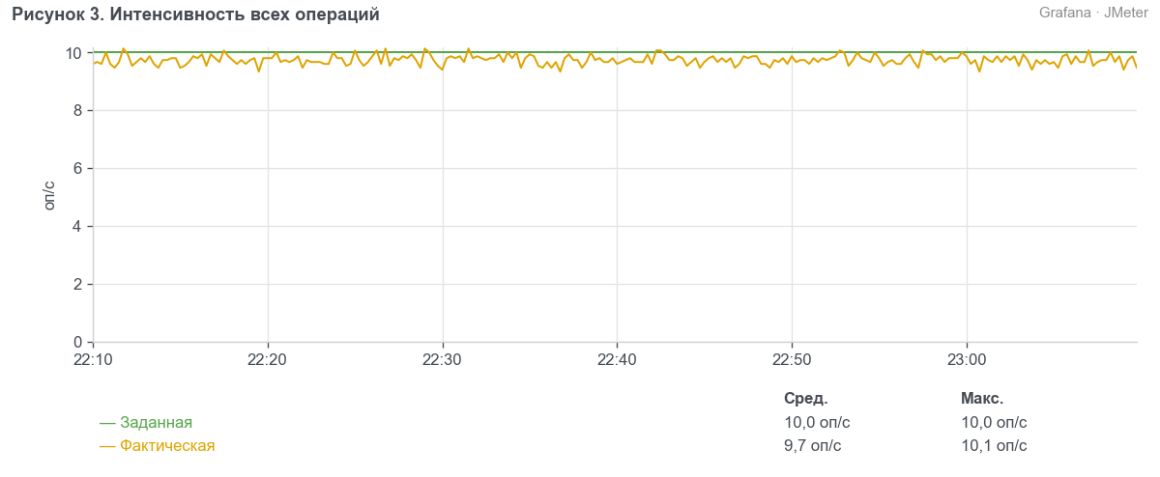
Рисунок 3. Интенсивность всех операций
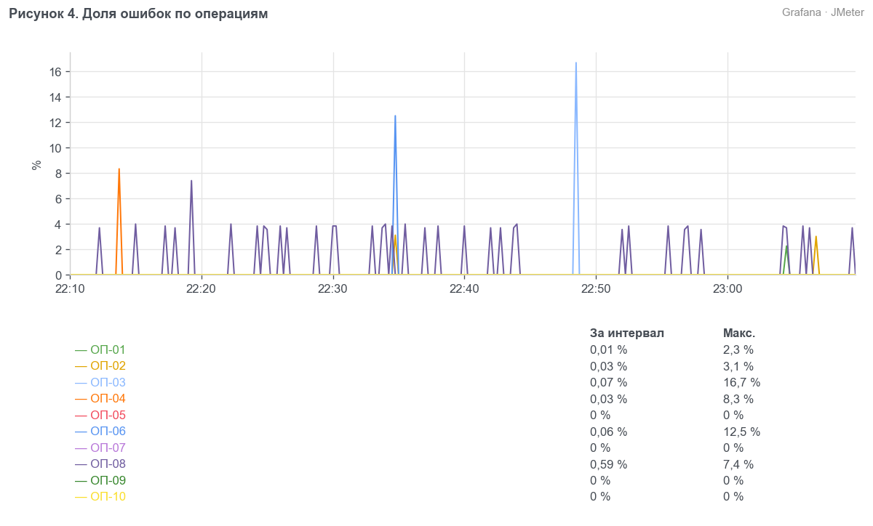
Рисунок 4. Доля ошибок по операциям
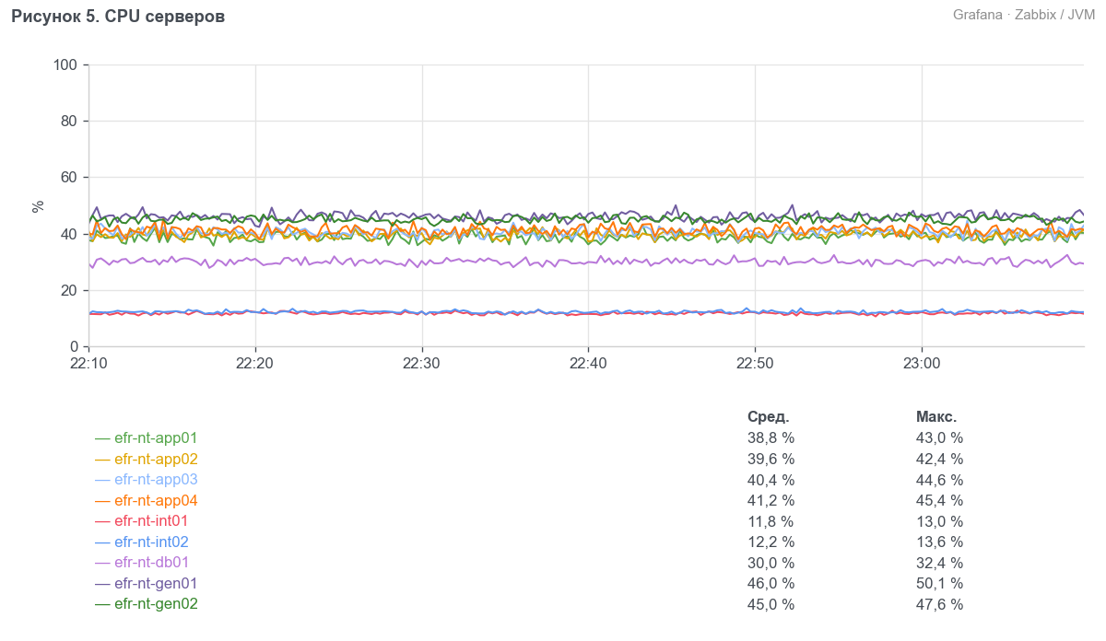
Рисунок 5. CPU серверов
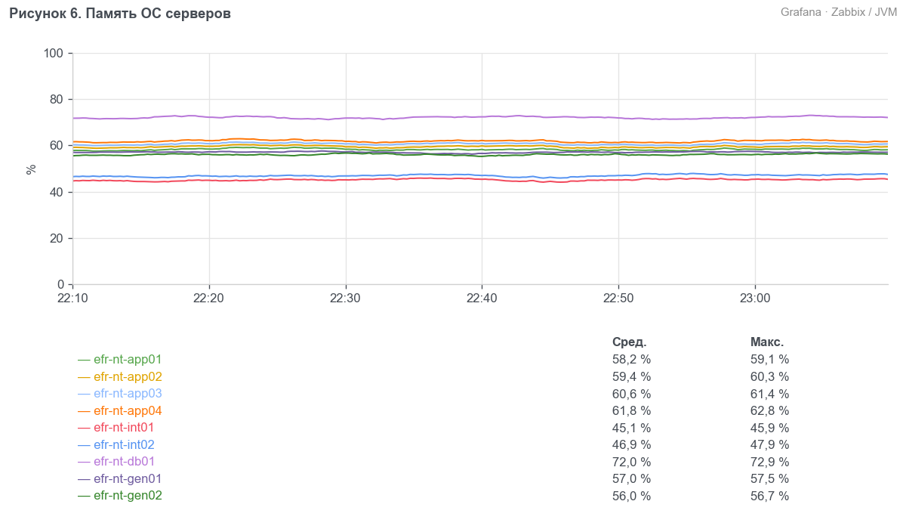
Рисунок 6. Память ОС серверов
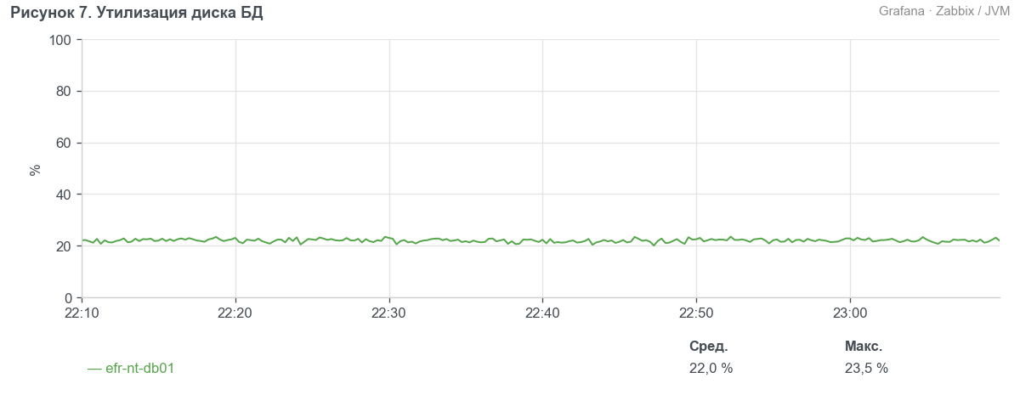
Рисунок 7. Утилизация диска БД
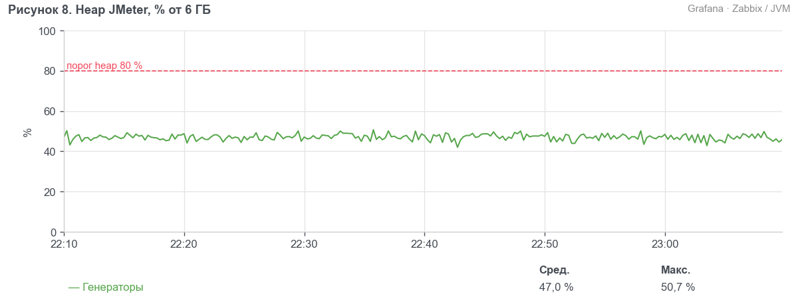
Рисунок 8. Heap JMeter, % от 6 ГБ
Вывод. Нагрузка подана полностью, все операции в пределах порогов. Hotfix 3.8.3 ускорил операции через АБС: ОП-08 — на 35 %, ОП-06 — на 24 %, ОП-04 — на 20 %. CPU efr-cft-adapter снизился на 20 %. Доля ошибок ОП-08 — 0,59 %, в пределах 1 %.

13. Приложения
- Скриншоты дашбордов «ЕФР НТ — JMeter», «ЕФР НТ — efr-api», «ЕФР НТ — серверы».
- Отчёт JMeter и отчёт PWR за 22:10–23:10.
- Логи efr-api, efr-cft-adapter и БД за 22:10–23:10.

